Yeastar 自动部署飞音 IP 话机
（PnP 方式）
🎯 本文将介绍飞音 IP 话机如何通过 Yeastar P 系列 IPPBX 的 PnP 方式实现下相同局域网内的远程批量部署，帮助您快速进行设备的初始化配置

一、前提约束
1、飞音全系列 IP 话机均支持 PnP 方式；包括 FIP1X 系列话机、P1X 系列话机以及 P2X 系列话机
2、PnP（即插即用）方式要求 IP 话机和 PBX 必须处于相同 IP 网段下；

二、应用场景
飞音 IP 话机与 IPPBX 的安装均处于相同局域网，例如 IP 话机（IP 地址为 192.168.6.237） 与 IPPBX （IP 地址为 192.168.6.19） 且都是 6 网段的 IP 地址。
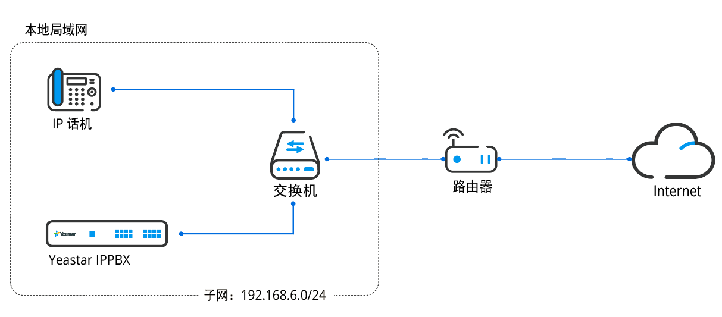

三、实现方案

方案 1、预配置
预先在 Yeastar IPPBX 管理网页提前添加（或批量添加）话机 MAC 信息和 SIP 账号绑定关系，然后话机再进行上电联网，实现话机的即插即用。此方案适用于大数量的 IP 话机批量部署。

方案 2、常规配置
Yeastar IPPBX 和 IP 话机均上电联网后，再通过 PBX 管理网页手动选择在线的话机进行 SIP 账号绑定，使话机获取到的配置参数重启生效。

四、配置操作

4.1、预配置操作
4.1.1、登录 Yeastar IPPBX 管理网页，进入 自动配置 > 话机 >批量添加，
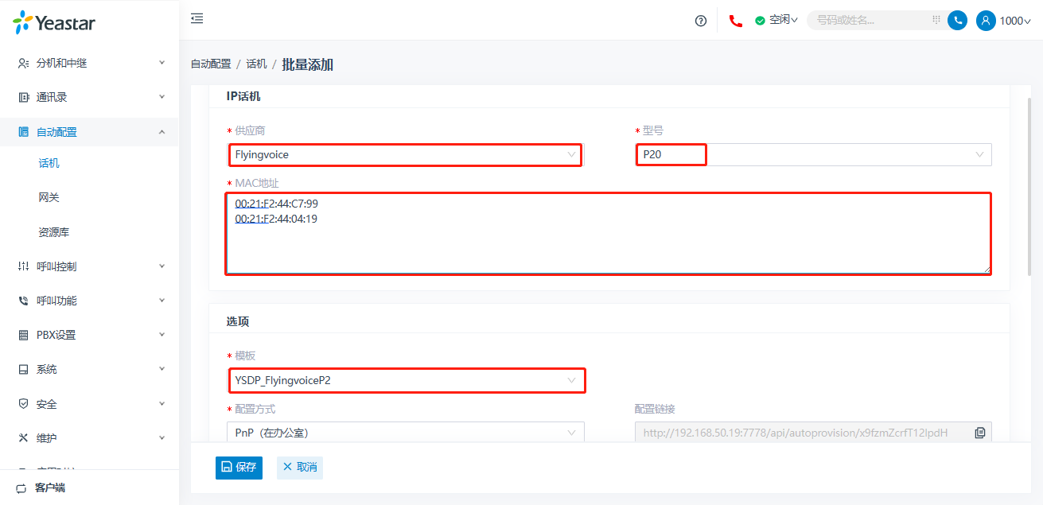
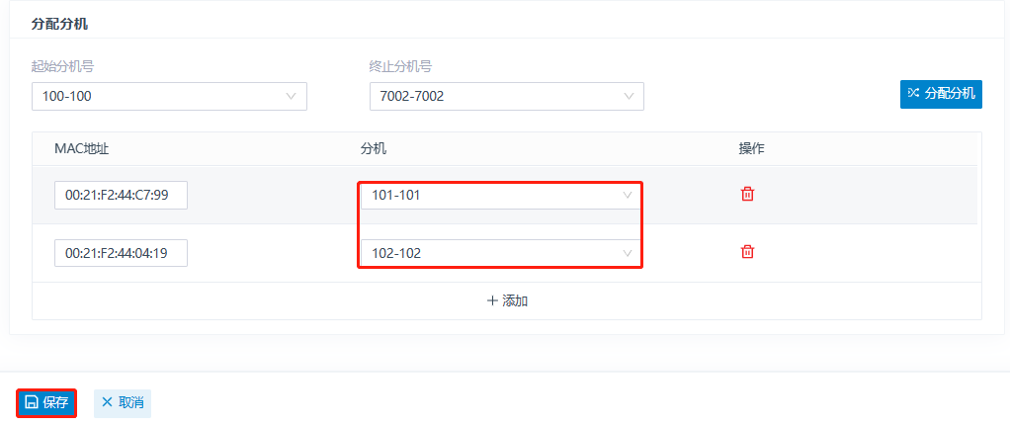
配置参数说明
供应商名称 | 选择“Flyingvoice”
型号 | 请根据实际使用的飞音 IP 话机型号选择
MAC 地址 | 输入飞音 IP 话机 MAC 地址，按行分隔，可提前联系我司销售经理拿到 MAC 表格清单
分机 | 请根据实际情况选择话机与 SIP 账号的绑定关系
保存 | 配置保存生效
4.1.2、飞音 IP 话机上电联网，并自动获取配置信息
4.1.3、飞音 IP 话机读取配置信息并自动重启生效，检查配置结果
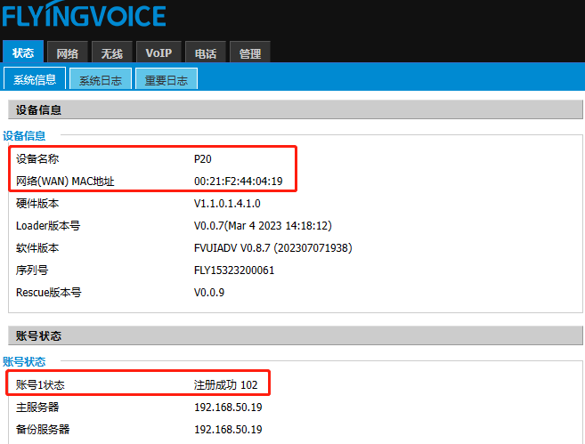

4.2、常规配置操作
4.2.1、登录 Yeastar IPPBX 管理网页，进入 自动配置 > 话机 ，勾选要配置的话机，点击“编辑”图标
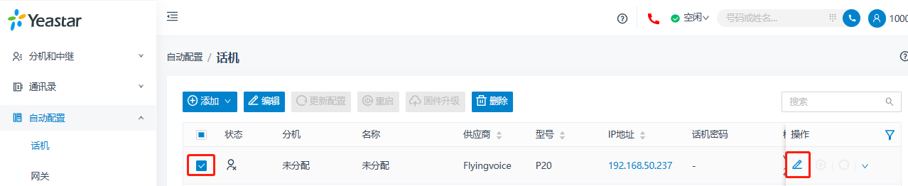
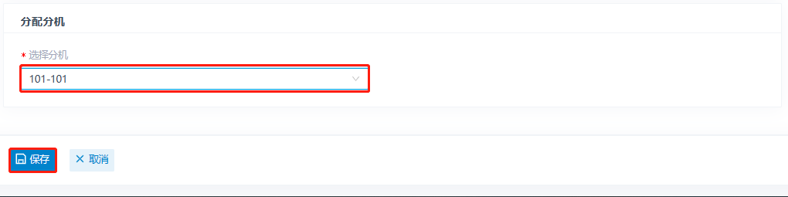
4.2.2、飞音 IP 话机读取配置信息并自动重启生效，检查配置结果

